CURRICULLUM VITAE
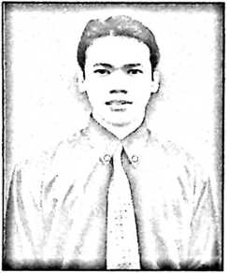
Rizal Sumule Tandiabang, lahir di Luwu
pada tanggal 14 Juni 1975. Anak
pertama dari tiga bersaudara dari
pasangan Pdt. Ritzon Alex Sumule,B.Th
(alm) dan Damaris Tandiabang,AMK
(almh). Adapun jenjang pendidikan
yang telah ditempuh :
- Tahun 1980, masuk TK. Kapotayudha Cendrawasih, Ujung
Pandang, tamat tahun 1981.
- Tahun 1981, masuk SD Inpres Belopa, Kab. Luwu. Tamat
pada SD Negeri Sambung Jawa, Ujung Pandang (sekarang
Makassar) tahun 1987.
- Tahun 1987, masuk SLTP Negeri 12 Ujung Pandang, tamat
tahun 1990
- Tahun 1990, masuk SMU Negeri 12 Ujung Pandang, tamat
tahun 1993.
- Tahun 2001, melanjutkan sekolah di STT Rantepao yang telah
berubah nama menjadi STAKN Toraja, dan selesai pada bulan
Juli 2008.

